Indoor Scene 数据采样四

网站：<http://www.taobao.com/>

1. 进入淘宝家具->住宅家具：

<http://s.taobao.com/list?spm=a219r.lm861.3.2.zlPpqx&tab=all&app=list&style=grid&cps=yes&isprepay=1&user_type=0&atype=b&seller_type=taobao&s=0&cat=50008164&cd=false>

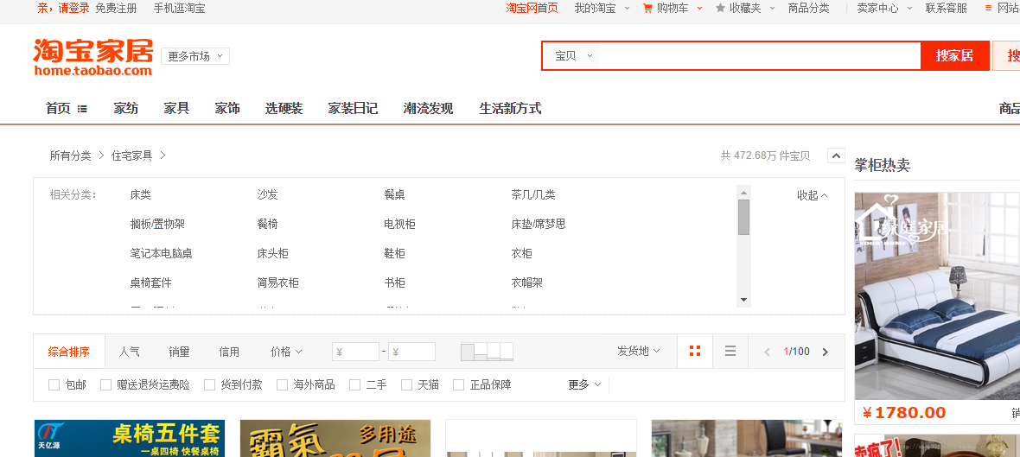

1. 需要采集上面每一个大类里面的图片（除了**创意家具**和**情趣家具**的所有类别）
2. 例如：“沙发”和“床“（其他类别好像不再细分），按照“相关分类”有10种。如果有相关分类，需要对每一个分类采集数据；如果没有，按照“风格“分类采集即可

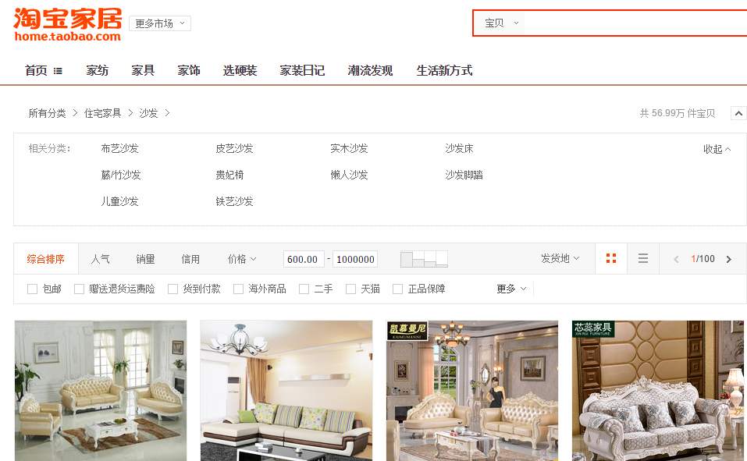

1. 例如”布艺沙发“，又可以按照”风格“分为9类；我们需要按照每一个子类采集数据

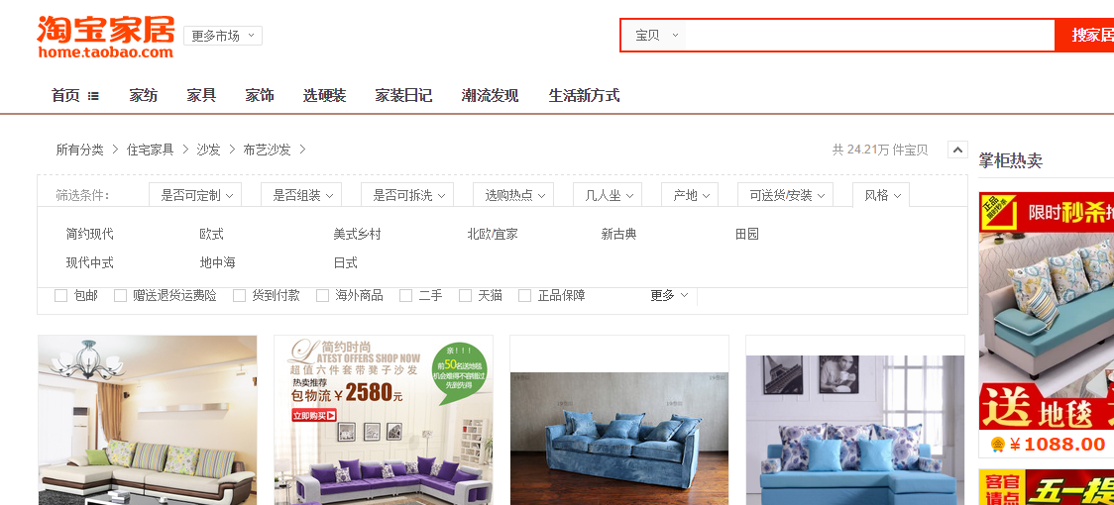

1. 例如“简约现代“，这时候记录的类别应该是”沙发+布艺沙发+简约现代”

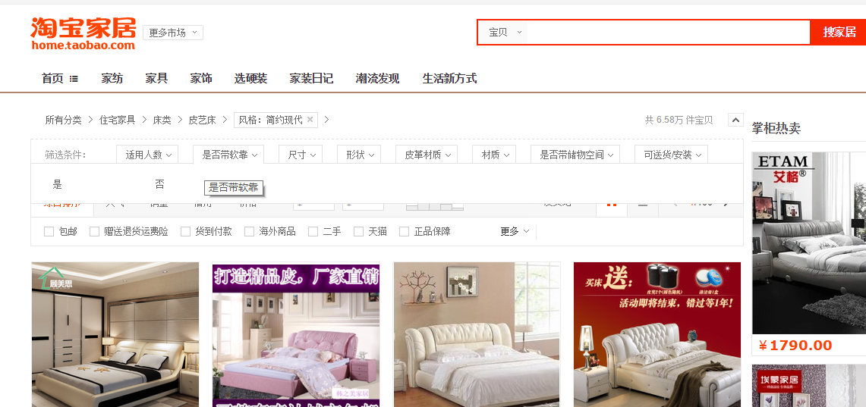

1. 按照这三个层次结构下的每一个子类，采集“综合排序（默认）“返回的**500条记录**

如：

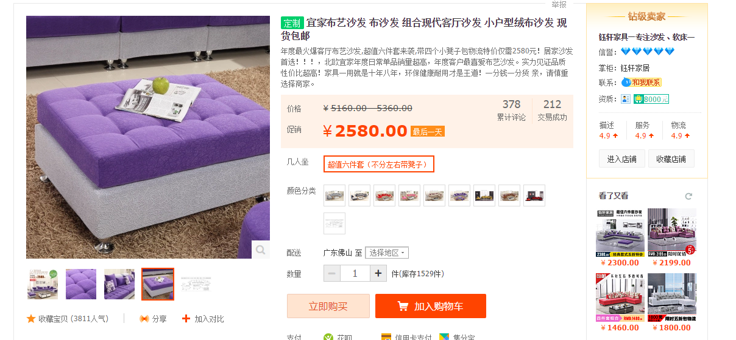

**需要采集的信息是**：1）介绍图片（最好是大图）、产品名称、价格；2）宝贝详情信息

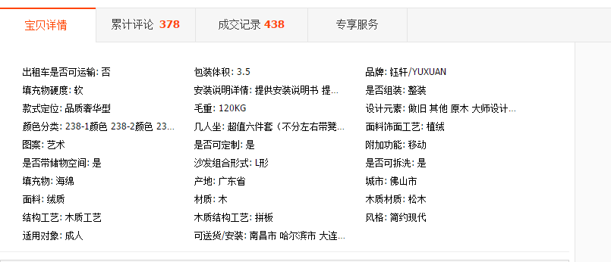

3）搭配：包括所有搭配产品的**介绍图**和**宝贝详情** (无搭配即忽略)

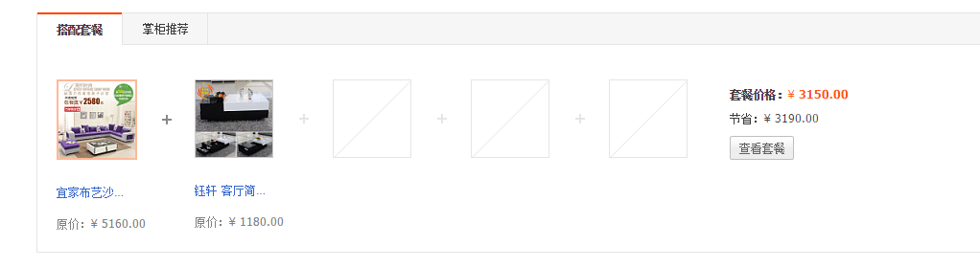

**再举“床“为例**

